具有合理硬度梯度和组织分布的渗碳钢23CrNi3Mo的热处理冷却行为

蒋 波1，戴光咏2，闫永明1，刘广磊2，王芝林2，王国存2，刘雅政1

（1　北京科技大学材料科学与工程学院，北京 100083；2　西宁特殊钢股份有限公司，西宁 810005）

为了加快采掘和矿业领域的发展，提高凿岩机械设备的使用性能至关重要。作为凿岩工具的关键部件，钎具钎头的寿命直接影响着凿岩工具的服役寿命和整个采掘工程的进度。目前，可采用多种表面热处理方式来提高钎头的表面性能以延长其寿命，其中渗碳热处理应用较广，具有代表性。钎头用钢主要为低碳合金钢，可以通过渗碳和随后的淬火和低温回火工艺来获得表面的高强度和心部的高韧性组织。前人关于钎具钢的研究主要集中在淬火回火过程中温度对于组织性能的影响，鲜见钎具钢在淬火过程中冷却工艺的研究。

本工作利用Gleeble-1500热模拟机、光学显微镜（OM）、扫描电镜（SEM）以及透射电镜（TEM）对渗碳钢23CrNi3Mo的连续冷却相变规律以及等温转变规律进行了研究，并基于此，设计了一种新的热处理冷却工艺。研究结果表明，渗碳后试样以0.05 ℃/s和0.1 ℃/s的冷速连续冷却时，表面渗碳层为高碳马氏体组织，过渡区为高碳马氏体+下贝氏体的混合组织，基体为下贝氏体组织；渗碳试样外表面在高温段以较低的冷速（0.05~3 ℃/s）连续冷却时，碳化物沿晶界析出形成网状碳化物；无渗碳的实验钢的贝氏体等温转变温度范围为375~450 ℃。新的热处理冷却工艺为：试样在880 ℃保温完成后，采用快速冷却工艺，以冷速大于等于5 ℃/s进入到贝氏体转变温度区，直接入450 ℃的盐浴炉，入炉后均温5~10 min，在低温转变区即贝氏体转变温度区间，采用慢速冷却工艺，冷速小于等于0.1 ℃/s。新的热处理冷却制度下获得的试样渗碳层深度为1.4 mm，相比之下阿特拉斯钎头为1.2 mm，两者基本相同，但前者硬度分布更加平缓；两者表面显微组织均为高碳马氏体组织，过渡区均为马氏体+下贝氏体组织，基体均为贝氏体组织。

本工作所设计的热处理冷却工艺不仅实现了表面高硬度、高耐磨性和心部高韧性的性能要求，同时成功地实现了表面高硬度向心部高韧性的平缓过渡，获得了与阿特拉斯钎头相同水平的试样。

**关键词**渗碳钢　23CrNi3Mo　钎头　相变规律　冷速　下贝氏体　硬度梯度　组织分布

**中图分类号： 文献标识码：A**

**通信作者：**刘雅政，lyzh@ustb.edu.cn

Cooling Behavior in the Heat-treatment of the Carburized 23CrNi3Mo Steel with Proper Hardness Gradient and Microstructure Distribution

JIANG Bo1, DAI Guangyong2, YAN Yongming1, LIU Guanglei2, WANG Zhilin2, WANG Guocun2, LIU Yazheng1

*1　School of Materials Science and Engineering, University of Science and Technology Beijing, Beijing 100083, China；2　Xining Special Steel Co. Ltd, Xining 810005, China*

The working performance of rock drilling equipment is of great importance to the development of mining industry. The drill bit is the key component of mining drilling equipment, and its durability directly determines the service lifetime of the equipment and the efficiency of the whole excavating project. Currently, for the sake of surface properties improvement and durability promotion, we can adopt various surface heat-treatment methods, in which the carburization is a prevailing and exemplary technique. The drill bits are generally made of low-carbon alloy steel, for which a favorable microstructure distribution (high strength at the surface and high toughness at the matrix) can be obtained by carburization and the subsequent quenching and low-temperature tempering process. Previous researches of drill bit steels mainly focus on the temperature dependence of microstructure and properties during quenching and tempering process, but few works touch the cooling process of quenching.

In this work, we made a successful effort in designing a new cooling scheme for the heat-treatment of carburized 23CrNi3Mo steel by systematically investigating the continuous cooling phase transformation and isothermal transformation of the carburized steel specimen via a Gleeble-1500 thermal simulator, an optical microscope, a scanning electron microscope and a transmission electron microscope. We found that, in the steel carburized and continuously cooled at 0.05 ℃/s and 0.1 ℃/s, the microstructures at the surface, in the transition zone and in the matrix are high-carbon martensite, high-carbon martensite + lower bainite mixture, and lower bainite, respectively. When the carburized steel is cooled from the quenching temperature at a relatively low cooling rate (0.05—3 ℃/s), the carbides at the steel surface precipitate along the grain boundary and form a network structure. The bainite isothermal transformation temperature range of the steel without carburization treatment is 375—450 ℃. We recommend the new cooling scheme as follows: I. fast cooling (≥5 ℃/s) from 880 ℃ to the bainite transformation zone, II. holding at 450℃ (in a salt bath furnace) for 5—10 min, III. slow cooling within the low-temperature transformation zone (i.e. bainite transformation zone) at ＜0.1 ℃/s. The 23CrNi3Mo steel drill bit specimen obtained by adopting the new cooling scheme achieved a carburizing layer thickness of 1.4 mm, which roughly equals the Atlas drill bit (1.2 mm), and moreover, a smoother hardness distribution than the Atlas drill bit. Both of our specimen and the Atlas drill bit have the same microstructure distribution — high-carbon martensite at the surface, martensite + lower bainite in the transition zone, bainite in the matrix.

The proposed cooling scheme for the heat-treatment of the carburized 23CrNi3Mo steel facilitates to attain the requirement of simultaneously high hardness & abrasion resistance at the surface and high toughness in the matrix, and also can realize the smooth transition from surface’s high hardness to matrix's high toughness. In addition, the specimen which lies in the same ballpark as the Atlas drill bit had been obtained by adopting this newly designed cooling scheme.

**Keywords:** carburized steel, 23CrNi3Mo, drill bit, phase transformation, cooling rate, lower bainite, hardness gradient, microstructure distribution

**Correspondence:** Yazheng Liu, lyzh@ustb.edu.cn

**0　引言**

随着我国采掘和矿业的快速发展，对凿岩机械设备的使用性能提出了越来越高的要求[1-2]。作为凿岩工具的关键部件，钎具钎头的寿命直接影响着凿岩工具的服役寿命和整个采掘工程的进度。钎头在服役过程中主要承受高速的循环载荷，在钎头表面特别容易萌生疲劳裂纹；此外，钎头还将受到扭转和弯曲应力，且最大应力位置亦出现在表面位置，进而导致钎头的疲劳失效[3]。因此，为了提高钎头的寿命，必须增加钎头表面的强度和耐磨性。目前，有多种表面热处理方式可用来提高钎头的表面性能，其中渗碳热处理被广泛用于提高钎头的硬度和强度[4-6]。

此外，钎具在实际工作过程中，还将承载凿岩机活塞每分钟2 000~3 000次、每次高达80~750 J的高频冲击，因此要求钎头内部具有良好的韧性。目前，钎头用钢主要为低碳合金钢，可以通过渗碳和随后的淬火和低温回火工艺，从而获得表面的高强度和心部的高韧性组织[3,7-8]。前人关于钎具钢的研究主要集中在淬火回火过程中温度对于组织性能的影响。王晨等研究表明钎具钢23CrNi3Mo在淬火过程中，淬火温度由820 ℃提高到900 ℃可以使热处理后材料的疲劳寿命提高40%[9]。邓群等在其研究中得出，钎具钢23CrNi3Mo的油淬温度从820 ℃提高到860 ℃，可以同时提高强度和韧性[10]。在过去的研究中，对于钎具钢在淬火过程中冷却工艺报道很少。

………………………………………………………………………………………………………………………………………

**1　实验**

实验原料为国内某钢厂生产的23CrNi3Mo钢的退火态轧材，尺寸为Φ110 mm，化学成分如表1所示。…………………………………………………………利用火花发射光谱仪对渗碳后试样以及阿特拉斯钎头试样由表面到心部的碳成分进行测试，浓度梯度如图1所示。…………………………………………

表1　23CrNi3Mo钢（未渗碳）和阿特拉斯钎头的化学成分（质量分数/%）

Table 1　Chemical composition (wt%) of the as-received 23CrNi3Mo steel and the Atlas drill bit

|  |  |  |  |  |  |  |  |  |
| --- | --- | --- | --- | --- | --- | --- | --- | --- |
| Sample | C | Si | Mn | Cr | Ni | Mo | P | S |
| Atlas drill bit | 0.23 | 0.27 | 0.66 | 1.21 | 3.56 | 0.32 | 0.007 | 0.020 |
| Tested steel (23CrNi3Mo) | 0.22 | 0.26 | 0.7 | 1.26 | 2.9 | 0.24 | 0.017 | 0.004 |

C:\Users\威\AppData\Local\Microsoft\Windows\INetCache\Content.Word\1-1.tif

图1　渗碳后23CrNi3Mo钢与阿特拉斯钎头的碳成分分布

Fig.1　Carbon content distribution of the carburized 23CrNi3Mo steel and the Atlas drill bit

连续冷却相变规律研究：实验在北京科技大学新金属材料国家重点实验室Gleeble-1500热模拟试验机上进行，试样尺寸为Φ15 mm×25 mm。将渗碳后的23CrNi3Mo试样以15 ℃/s加热至900 ℃，保温5 min，再以不同的冷却速率（0.05 ℃/s、0.1 ℃/s、0.3 ℃/s、0.5 ℃/s、1 ℃/s、3 ℃/s、5 ℃/s）连续冷却至室温。利用热膨胀法，采用光学显微镜以及扫描电镜对金相组织观察，测定23CrNi3Mo渗碳后不同冷却速率的连续冷却转变（Continuous cooling transformation，CCT）曲线，研究连续冷却转变过程的相变规律和组织特征。

等温转变规律研究：实验在北京科技大学冶金工程研究院的淬火膨胀仪上进行，试样尺寸为Φ4 mm×10 mm。将渗碳后试样以15 ℃/s加热至900 ℃，保温15 min，再以50 ℃/s快速冷却到450 ℃、425 ℃、 400 ℃、375 ℃保温5 h。利用热膨胀法，研究等温转变过程中的相变规律和组织特征。

………………………………………………………………………………………………………………………………………

**2　结果与分析**

**2.1　渗碳后材料的连续冷却相变规律**

………………………………………………………………………………………………………………………………………

**2.2　渗碳前钢的等温转变规律**

………………………………………………………………………不同等温温度下保温的过冷奥氏体转变孕育期、转变开始时间以及转变终了时间见表2，……………………………………………………………

表2　23CrNi3Mo钢（未渗碳）不同等温温度下保温的过冷奥氏体转变时间

Table 2　The austenite transformation of the 23CrNi3Mo steel (without carburization treatment) during the isothermal process at various soaking temperatures

|  |  |  |  |  |
| --- | --- | --- | --- | --- |
| Soaking temperature/ºC | 375 | 400 | 425 | 450 |
| Incubation time/s | 25 | 46 | 56 | 62 |
| Start time/s | 25 | 46 | 56 | 62 |
| Finish time/s | 1143 | 1638 | 1719 | 2957 |

**2.3　新的热处理冷却工艺**

………………………………………………………………………………………………………………………………………

**2.4　与阿特拉斯钎头的对比**

(1)显微组织与硬度分布

…………………………………………………………………………………图7(a)、(b)分别为新工艺下获得的试样与国外优质阿特拉斯钎头表面的TEM形貌，可以看出，两者均为孪晶高碳马氏体，以保证表面高的硬度和耐磨性。图7(c)、(d)分别为两者过渡区的显微组织照片，均为马氏体与下贝氏体的混合组织。图7(e)、(f)分别为两者基体的显微组织照片，均为典型的贝氏体组织。

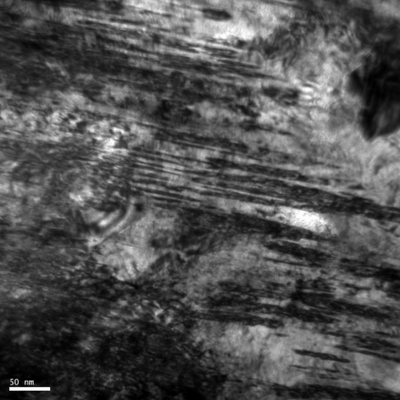 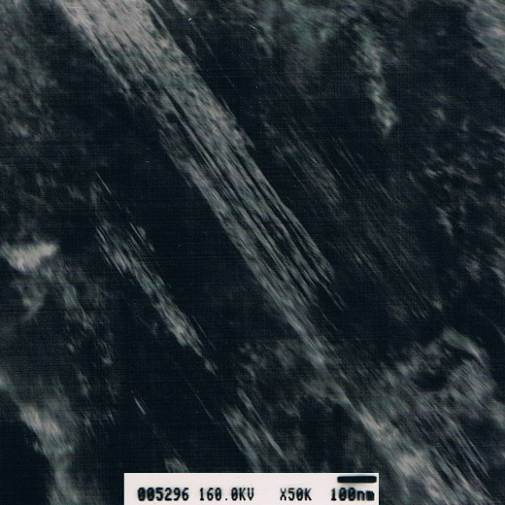

(a)　　　　　　　　　　　　　　　　(b)

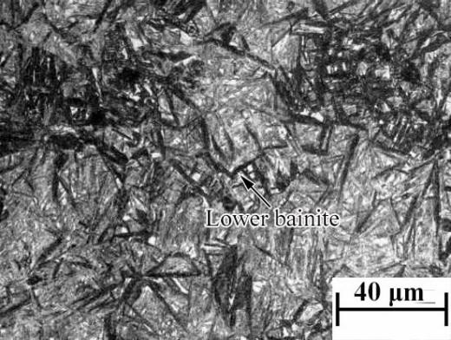 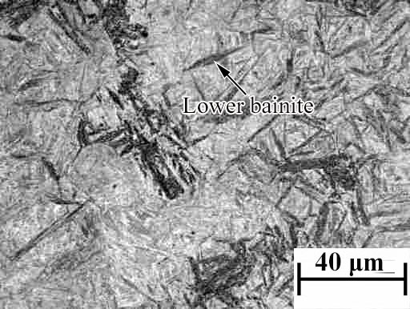

(c)　　　　　　　　　　　　　　　　(d)

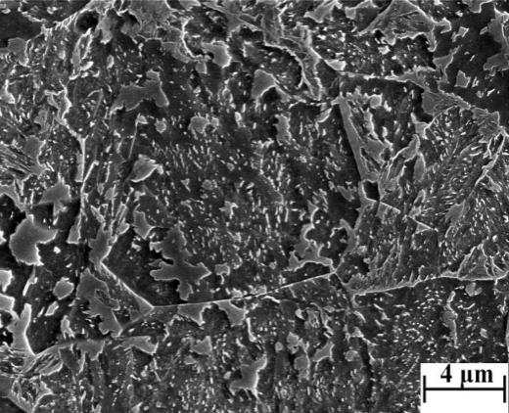 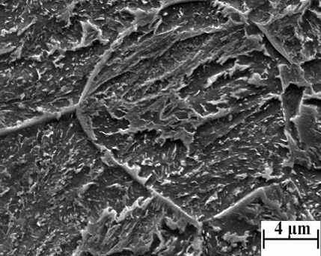

(e)　　　　　　　　　　　　　　　　(f)

图7　不同试样的显微组织：新的热处理冷却工艺条件下获得的渗碳23CrNi3Mo钢钎头(a)表面、(c)过渡区、(e)基体；阿特拉斯钎头试样(b)表面、(d)过渡区、(f)基体

Fig.7　Microstructures of the specimens: (a) surface, (c) transition zone, (e) matrix of the carburized 23CrNi3Mo steel under the newly designed cooling scheme for heat-treatment process; (b) surface, (d) transition zone, (f) matrix of the Atlas drill bit

(2)显微组织与钎头寿命的关系

………………………………………………………………………………………………………………………………………裂纹拓展过程中的扩展难易程度可以用材料的临界断裂强度来表示[20-21]：

　　　　　　　　　　　　　　　　　　　　　　　　　　　　　(1)

式中:*σ*f 为材料的断裂强度；*E*为杨氏模量；*ν* 为柏松比；*γ* 为裂纹扩展有效界面能；*D*为有效晶粒尺寸。因此，晶粒的细化有效地增加了材料的断裂强度，从而提高材料的强韧性。此外，适量的塑性韧性良好的下贝氏体分布在强硬马氏体基体中，由于两相比容的不同导致先转变的下贝氏体受到体积膨胀的马氏体的强烈约束而发生塑性变形，使下贝氏体中位错密度升高，造成复相组织的机械强化和相硬化[22-23]。……………………………………………………………………………………

**3　结论**

(1)渗碳后的23CrNi3Mo钢以0.05 ℃/s和0.1 ℃/s的冷速连续冷却时，表面渗碳层为高碳马氏体组织，过渡区为高碳马氏体+下贝氏体的混合组织，基体为下贝氏体组织。同时，渗碳处理后，外表面在高温段以较低的冷速（0.05~3 ℃/s）连续冷却时，碳化物沿晶界析出形成网状碳化物。无渗碳实验钢的贝氏体等温转变温度范围为375~450 ℃。

(2)基于材料的相变规律，设计了一种新的热处理冷却工艺：试样在880 ℃保温完成后，采用快速冷却工艺，以不低于5 ℃/s的冷速进入到贝氏体转变温度区，直接入450 ℃的盐浴炉，入炉后均温5~10 min；在低温转变区即贝氏体转变温度区间采用慢速冷却工艺，冷速不高于0.1℃/s。

(3)新的热处理冷却工艺条件下获得的试样与国外阿特拉斯钎头试样的表面显微组织均为高碳马氏体组织，过渡区均为马氏体+下贝氏体组织，基体均为贝氏体组织。新的热处理冷却工艺条件下试样的渗碳层深度为1.4 mm，而国外的阿特拉斯钎头的渗碳层深度为1.2 mm，两者基本相同，但新工艺获得的试样硬度分布更加平缓。通过设计并应用新的热处理冷却工艺，获得了与高疲劳寿命阿特拉斯钎头组织性能水平相当的试样。

**参考文献**

参考文献

注：自本版投稿模板发布起，要求所有参考文献须使用英文著录。

若需引用中文文献（中文期刊上刊登的英文文章除外）：1. 请只引用期刊论文、有英文会议名称的会议论文、学位论文和书籍，其他中文文献请勿引用；2. 请在英文后另起一段给出中文；3. 请确保期刊英文名称、会议英文名称、学校（机构）英文名称等完整无误；4. 中文期刊的卷号和期号都要标明（外文期刊可只标明卷号），期刊英文名请到万方等数据库查询，不要直接翻译；5. 请在英文最后标明“(in Chinese)”；6. 以下条目24、28、30给出了中文文献的著录示例

(这里省略了原文文献共23条)

24 Zhu M, Lu Z C, Hu R Z, et al. *Acta Metallurgica Sinica*, 2016, 52(10), 1239 (in Chinese).  
朱敏, 鲁忠臣, 胡仁宗, 等. *金属学报*, 2016, 52(10), 1239.

25 Yoshihiko K, Yoshikawa H, Kunio A, et al. *Langmuir*, 2008, 24, 547.

26 Caruso F, Caruso R A, Mohwald H. *Science*, 1998, 282(5391), 1111.

27　Enander R T. Lead particulate and methylene chloride risks in automotive refinishing. Ph.D. Thesis, Tufts University, USA, 2001.

28 Tian H. Fabrication and characterization of highly porous SiOC ceramics from silicone resin. Master’s thesis, National University of Defense Technology, China, 2011 (in Chinese).  
田浩. 硅树脂转化制备高孔隙率SiOC多孔陶瓷研究. 硕士学位论文, 国防科学技术大学, 2011.

29 Anastas P T, Warner J C. *Green Chemistry: Theory and Practice*, Oxford University Press, UK, 1998.

30　Liu G M, Ma L L. *Non-destructive testing technology*, National Defense Industry Press, China, 2010 (in Chinese).  
刘贵民, 马丽丽. *无损检测技术*, 国防工业出版社, 2010.

31 Barker J. In: *Catalyst Deactivation*, Delmon B, Froment C, ed., Elsevier, Netherlands, 1987, pp. 253.

32 Dominé D, Bailat J, Steinhauser J, et al. In: Conference Record of the 2006 IEEE 4th World Conference on Photovoltaic Energy Conversion. Hawaii, 2006, pp. 1465.

33 Schumann S. E.U. patent, EP3024042, 2017.

34 Leung W W, Wang J C, Yang L J. U.S. patent application, US20150287852, 2015.

**Bo Jiang** received his B.E. degree in metallurgy engineering and Ph.D. degree in materials science and engineering from the University of Science and Technology Beijing (USTB) in Sep. 2006—Jan. 2016. He was appointed to the faculty upon graduation, and is currently a lecturer of the USTB. He was selected for “the top-notch talent program of the high level innovative one-thousand-talents of Qinghai province” in 2017. He has published more than 20 journal papers as the first author, applied 7 national invention patents and 5 of them were authorized. In addition, he acquired the award of Excellent Postdoctoral of USTB and is also a reviewer of several academic journals. His research interests focus on the advanced metals with national research priority, and the fundamental theory & application about the advanced processing and microstructure & property control.

蒋波，北京科技大学讲师，入选2017年度青海省第二批“高端创新人才千人计划”拔尖人才项目。2006年9月至2016年1月，在北京科技大学获得冶金工程专业工学学士学位和材料科学与工程专业工学博士学位，毕业后留校任教。以第一作者在国内外学术期刊上发表论文20余篇，申请国家发明专利7项，其中授权5项。同时，获得北京科技大学“优秀博士后”称号；并担任多个学术期刊的审稿人。研究工作主要围绕国家重点发展的先进金属材料，开展关于先进加工工艺以及组织性能控制的基础理论和应用研究，主持包括国家自然科学基金青年项目、中国博士后科学基金面上项目、中央高校基本科研业务费以及博士后国际交流计划学术交流项目等。

**Yazheng Liu** obtained her M.E. degree from the University of Science and Technology Beijing (USTB) and served in School of Materials of Science and Engineering, USTB till now. She is currently a professor and doctoral supervisor enjoying the special allowance from the State Council. She performed collaborative research in 1986—1988 in GPM2 (laboratoir de Genie Physic et Mechanic des Materiau), France Grenoble INPG (Institut National Polytechnique de Grenoble), and in 1988—1989 in Materials Fabrication Laboratory, Japan RIKEN (RIkagaku KENkyusho/research institution of physics & chemical). She has published more than 200 journal papers, applied 22 national invention patents and 14 of them were authorized. Her team’s research interests are plastic deformation theory and quality and property control, development of high strength structural steel, new automobile steel, high strength, ductility and abrasive resistant steel for mining machinery, non-quenched and tempered steel for crankshaft and connecting rod of automobile, high quality bearing steel, spring steel, cold heading steel, mould steel and so on.

刘雅政，北京科技大学教授，博士研究生导师，享受国务院政府特殊津贴。1982年研究生毕业于北京钢铁学院压加系留校至今。其中1986—1988年到法国格勒诺布尔国立综合理工学院、1988—1989年到日本理化学研究所素形材研究室进行访问、合作研究。在国内外学术期刊上发表论文200余篇，申请国家发明专利22项，其中授权14项。其团队主要研究方向包括：塑性加工理论及产品质量性能控制；高强度结构用钢开发；新型汽车用钢的开发；高强韧、高耐磨矿山机械用钢；汽车关键零件用非调质曲轴用钢和连杆用钢研发；高品质轴承钢、弹簧钢、冷镦钢及工模具钢等产品开发。负责完成科研项目40多项，包括国家“十二五”“863”项目“重大装备用轴承钢关键技术开发”和“先进超超临界火电机组关键叶片和护环钢开发”。获国家科技进步二等奖两项，部级科技进步奖一等奖三项、科技进步二等奖三项、三等奖二项、市级科技进步奖一等奖多项、全国发明奖1项。已培养出博士20余名、硕士百余名，本科生百余名。